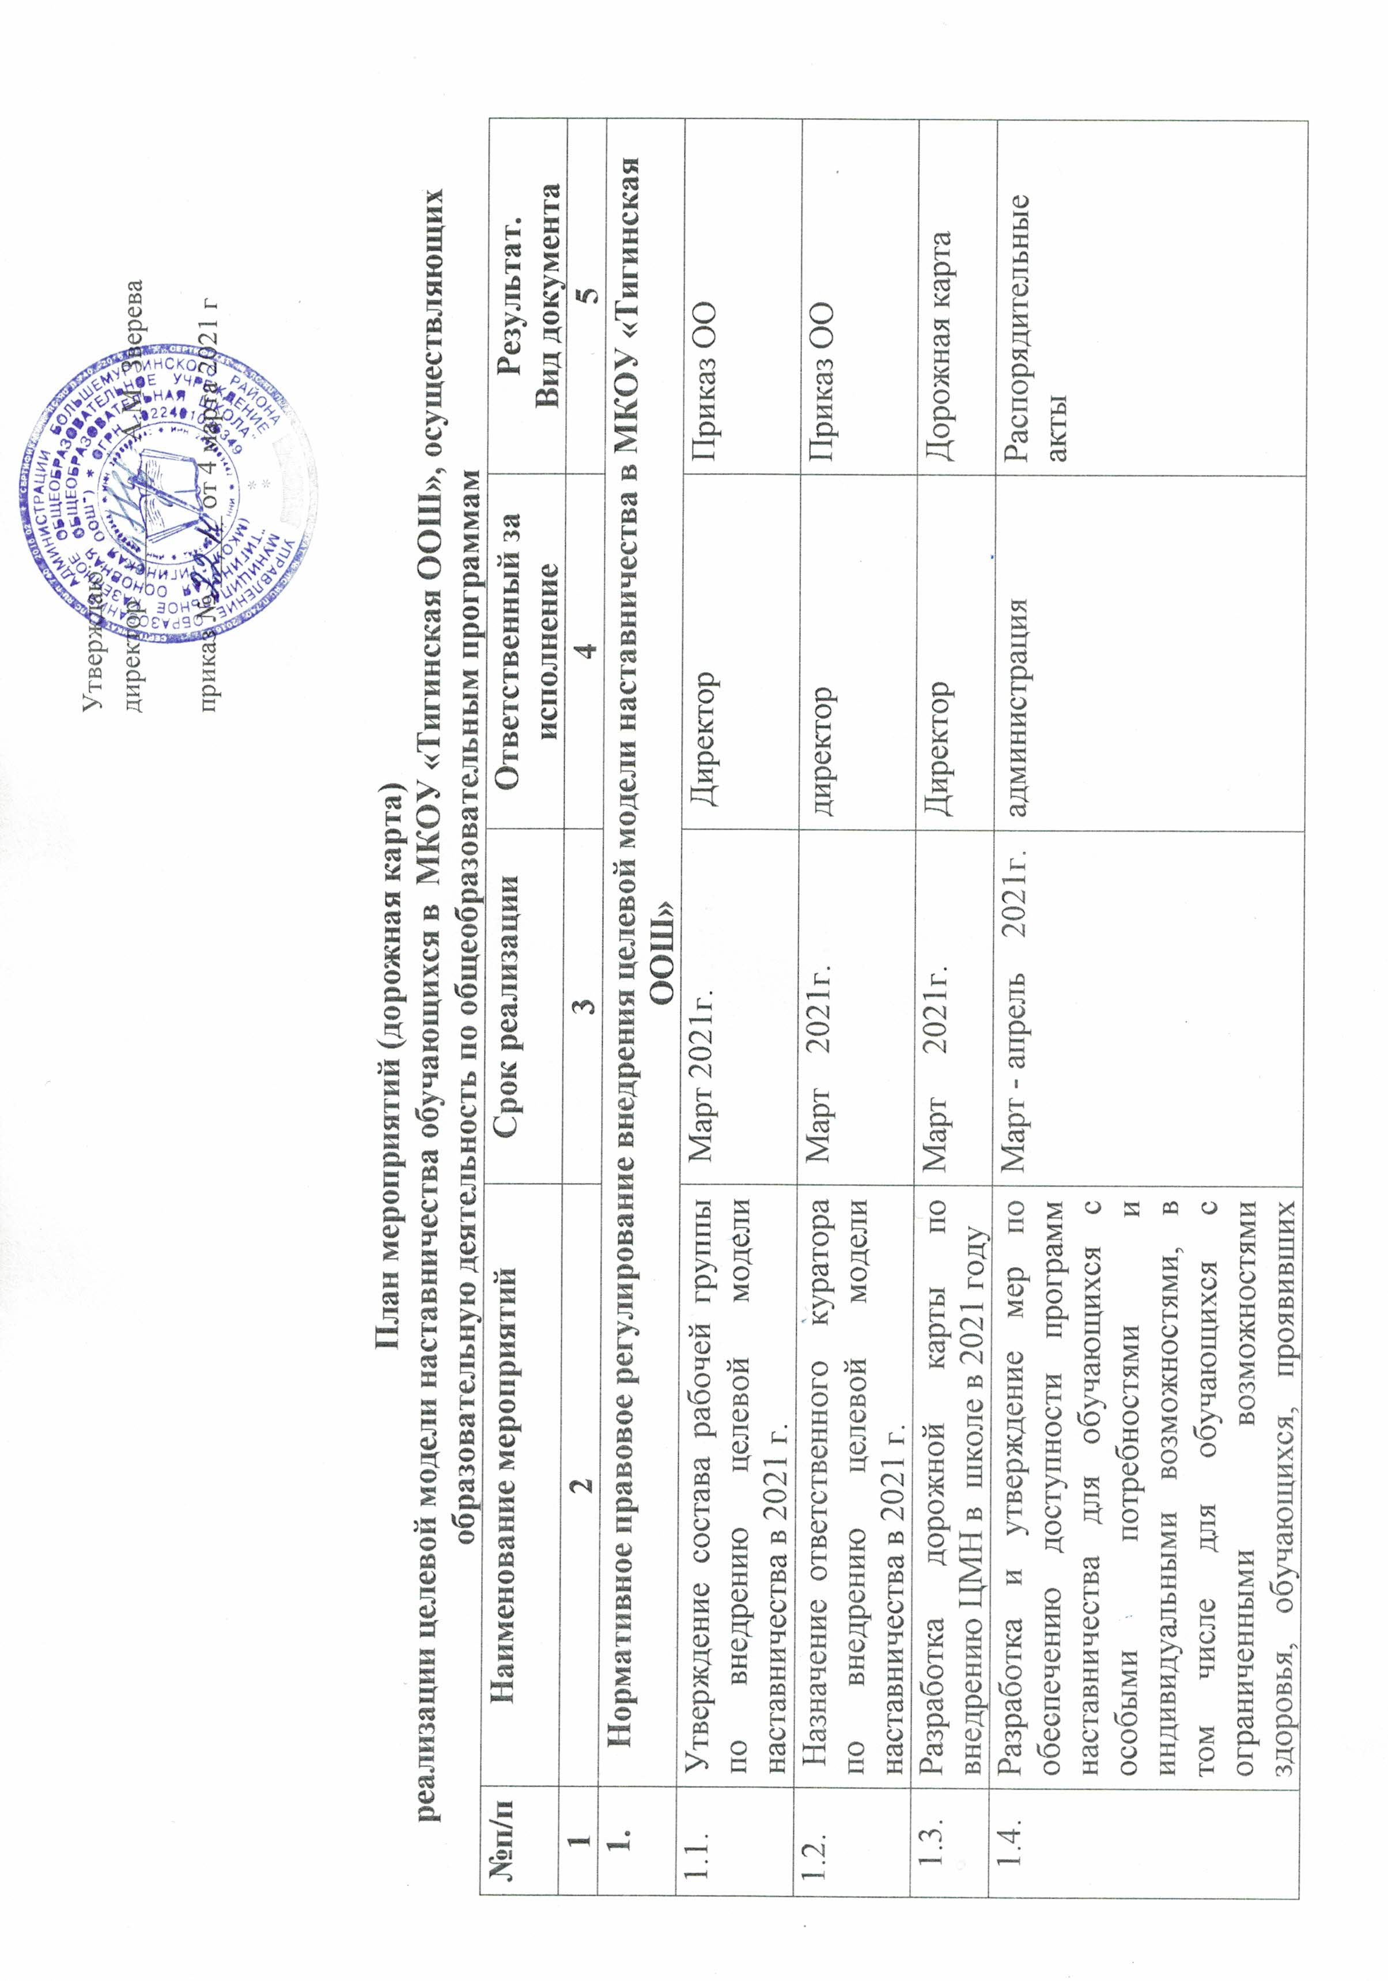

План мероприятий (дорожная карта)
реализации целевой модели наставничества обучающихся в МКОУ «Тигинская ООШ», осуществляющих образовательную деятельность по общеобразовательным программам
№п/п | Наименование мероприятий | Срок реализации | Ответственный за исполнение | Результат.  Вид документа
1 | 2 | 3 | 4 | 5
1. | Нормативное правовое регулирование внедрения целевой модели наставничества в МКОУ «Тигинская ООШ»
1.1. | Утверждение состава рабочей группы по внедрению целевой модели наставничества в 2021 г. | Март 2021г. | Директор | Приказ ОО
1.2. | Назначение ответственного куратора по внедрению целевой модели наставничества в 2021 г. | Март 2021г. | директор | Приказ ОО
1.3. | Разработка дорожной карты по внедрению ЦМН в школе в 2021 году | Март 2021г. | Директор | Дорожная карта
1.4. | Разработка и утверждение мер по обеспечению доступности программ наставничества для обучающихся с особыми потребностями и индивидуальными возможностями, в том числе для обучающихся с ограниченными возможностями здоровья, обучающихся, проявивших выдающиеся способности, попавших в трудную жизненную ситуацию, детей-сирот (оставшихся без попечения родителей). | Март - апрель 2021г. | администрация | Распорядительные акты
2. | Обеспечение реализации мер по дополнительному профессиональному образованию наставников и кураторов в различных форматах, в том числе с применением дистанционных образовательных технологий
1 | 2 | 3 | 4 | 5
2.1. | Участие в реализации муниципальных обучающих мероприятий для участников ЦМН | в течение всего периода реализации ЦМН | администрация | Участие в обучающих мероприятиях
3. | Реализация целевой модели наставничества в школе в 2021 году
1 | 2 | 3 | 4 | 5
3.1. | Формирование базы наставляемых | в течение всего периода реализации ЦМН | Куратор внедрения ЦМН | Сформирована база наставляемых с перечнем запросов, необходимая для подбора кандидатов в наставники
3.2. | Формирование базы наставников для реализации ЦМН | в течение всего периода реализации ЦМН | Куратор внедрения ЦМН | Сформирована база  наставников для участия в  программах наставничества
3.3. | Формирование наставнических пар или групп | в течение двух недель с даты определения модели | Куратор внедрения ЦМН | Сформированы наставнические пары или группы, готовые продолжить работу в рамках программ
3.4. | Организация работы наставнических пар или групп:  - пробная встреча;  - встреча-планирование;  - совместная работа наставника и наставляемого;  - итоговая встреча. | в соответствии со сроками реализации программ наставничества | Куратор внедрения ЦМН | Реализация плана наставничества
3.5. | Завершение наставничества: - подведение итогов работы в формате личной и групповой рефлексии; - проведение открытого публичного мероприятия. | в соответствии со сроками реализации программ наставничества. | Куратор внедрения ЦМН | Фиксация результатов и организация комфортного выхода наставника и наставляемого из программы с перспективой продолжения цикла.
4. | Мониторинг и оценка результатов внедрения целевой модели наставничества, в т.ч. процесса реализации программ наставничества (в соответствии с методическими рекомендациями, утвержденными распоряжением Минпросвещения России от 25.12.2019 № Р-145)
1 | 2 | 3 | 4 | 5
4.2. | Мониторинг реализации ЦМН в образовательной организации | Ежемесячно |  | Проанализированы данные мониторинга (наличие информационных справок)
4.3. | Оценка качества реализации программ наставничества | декабрь 2021 г. | Куратор внедрения ЦМН | Оформлены и обобщены материалы

